LECTURE DU 31 OCTOBRE 2026 · IPC CANADIEN
L'inflation d'octobre 2026 se lit encore au-dessus de 2 %
Avant le communiqué de Statistique Canada, la lecture du 31 octobre 2026, 09:27 place le glissement annuel d'octobre 2026 à 3,13 %. La bande à 80 % va de 2,69 % à 3,58 %.
Un glissement annuel de l'IPC dit de combien le panier de prix a augmenté en douze mois. La cible de la Banque du Canada est 2 %, au milieu d'une fourchette de 1 à 3 %. Cette note donne une lecture avant le chiffre, avec les seules informations déjà publiques. Ce n'est pas une prévision de la Banque.
En bref
Mois encore ouvert : octobre 2026.
Lecture : 3,13 %, entre 2,69 % et 3,58 % huit fois sur dix si l'erreur passée se répète.
Chance que le chiffre dépasse 2 % : 99,9 sur 100.

Le chiffre, avant qu'il paraisse
La régression a été estimée sur 114 mois d'IPC déjà publiés. Elle lit 3,13 % pour octobre 2026. L'écart typique des mois passés, dans cet échantillon, est de 0,35 point. De là vient la bande : de 2,69 % à 3,58 %. Le bas de la bande reste au-dessus de 2 % dans cette lecture.
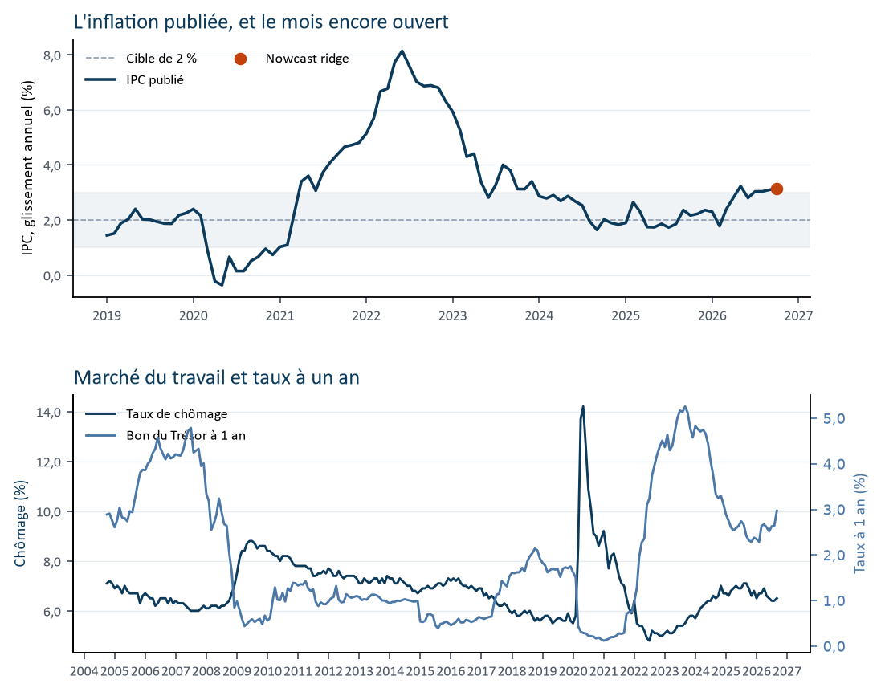
Figure 1. Le trait bleu est l'IPC déjà publié. Le point orange est le mois encore ouvert. La zone pâle est la fourchette de maîtrise, de 1 à 3 %. En bas, le chômage et le bon du Trésor à un an.
Entre deux IPC, la Banque publie des communiqués, des discours, le Rapport sur la politique monétaire, le résumé des délibérations et deux enquêtes, auprès des entreprises et des ménages. Ils sont lus depuis https://www.bankofcanada.ca/rss-feeds/. On garde le titre, la date et le résumé. Le discours entier n'est pas téléchargé.
Sur 60 textes lus, 7 tombent dans la fenêtre, du 18 octobre 2026, 08:30 au 31 octobre 2026, 09:27. Les autres sont plus anciens que le dernier IPC, ou datés après l'heure de la lecture.
Date | Type | Titre
19 octobre 2026, 07:30 | Enquête | Canadian Survey of Consumer Expectations—Third Quarter of 2026
19 octobre 2026, 07:30 | Enquête | Business Outlook Survey—Third Quarter of 2026
28 octobre 2026, 05:45 | Discours | Monetary Policy Report Press Conference Opening Statement
28 octobre 2026, 05:46 | Rapport sur la politique monétaire | Monetary Policy Report—October 2026
28 octobre 2026, 05:47 | Communiqué | Bank of Canada raises the policy rate by 25 basis points to 2½%
28 octobre 2026, 06:30 | Discours | Press Conference: Monetary Policy Report – October 2026
29 octobre 2026, 07:30 | Discours | John Kuszczak Memorial Lecture 2026

Rien, dans ces textes, ne déplace le chiffre. La lecture reste celle de la régression.

Ce que l'on sait déjà
La veille du chiffre, tout n'est pas connu au même moment. L'emploi et l'inflation du mois précédent sont là. Les ventes au détail, le commerce et les usines arrivent plus tard. Le tableau retient, pour chaque série, la dernière observation déjà publiée.
Ce qui est déjà connu | Lecture | Période
IPC, sur un an | 3,09 % | septembre 2026
Chômage | 6,5 % | septembre 2026
Confiance des ménages | 97,1 | septembre 2026
Confiance des entreprises | 99,6 | avril 2026
Ventes au détail, volume | 1,20 % sur le mois | août 2026
Livraisons manufacturières | 0,03 % sur le mois | août 2026
Production industrielle américaine | 0,66 % sur le mois | septembre 2026
Exportations | 2,48 % sur le mois | août 2026
Importations | -2,03 % sur le mois | août 2026
PIB réel | 0,82 % sur le trimestre | deuxième trimestre 2026
Bon du Trésor à un an | 3,04 % | dernière séance connue

L'indice de confiance des ménages se lit autour de 100 en temps normal. Un chiffre sous 100 décrit des ménages plus prudents. La confiance des entreprises suit la même échelle. Le PIB du trimestre en cours n'est en général pas encore sorti : la lecture prend le dernier trimestre publié.

Comment la lecture est faite
L'idée vient d'IT Now, le nowcast du PIB italien de Filippo Ferroni. Le même bloc d'indicateurs est repris pour le Canada : ventes en volume, chômage, confiance des ménages, confiance des entreprises, production, production américaine, commerce, taux à un an et PIB réel. La cible, ici, est l'IPC canadien sur douze mois. L'inflation du mois ouvert n'entre pas dans le calcul. Seuls ses mois déjà publiés y figurent, à un, deux, trois et douze mois.
Deux règles tiennent le calendrier. Une série n'entre que si sa publication est antérieure ou égale à l'heure de la lecture. Un texte du lendemain reste dehors, même s'il est déjà en ligne. Les textes de la Banque peuvent déplacer la lecture d'au plus 0,25 point, et seulement s'ils apportent une nouvelle qui n'est pas déjà dans les chiffres, avec la citation du document.
Les formules exactes sont dans le README du dépôt, chacune dans une section que l'on ouvre si on veut le détail. On peut lire cette note sans les ouvrir.

Est-ce que la méthode a déjà vu juste
Avant de lire le mois officiel, la même règle est rejouée sur un Canada fictif, la veille de chaque publication. L'erreur moyenne dit de combien de points la lecture manque le chiffre, en valeur absolue. Le score de Brier note la probabilité de dépasser 2 % : plus il est près de zéro, plus les probabilités étaient justes. Une impression égale à 2 % ne compte pas comme un dépassement.
Mesure | Régression seule | Régression et textes
Erreur moyenne (points) | 0,18 | 0,18
Score de Brier, chance de dépasser 2 % | 0,078 | 0,078
Mois rejoués | 93 | 93

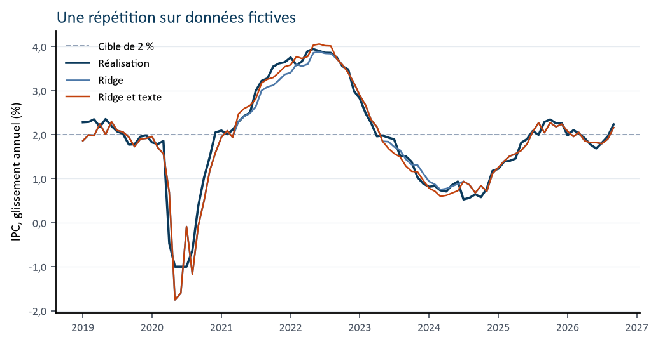
Figure 2. Sur données fictives, le trait bleu est le chiffre qui sort le lendemain. Les deux autres traits sont la lecture de la veille. La ligne pointillée est la cible de 2 %.
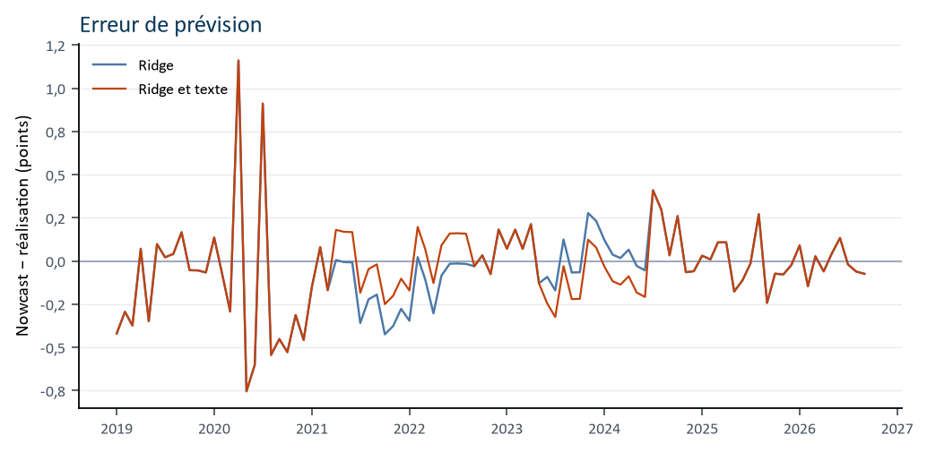
Figure 3. L'erreur, en points. Au-dessus de zéro, la lecture était trop haute.
En juin 2022, dans ce monde fictif, le chiffre du lendemain est 3,90 %. La veille, la régression lisait 3,88 %, et les textes du mois, qui parlent de logement et de coûts d'intérêt, la montent à 4,06 %. Un document daté le matin du chiffre, et qui répète le résultat, reste invisible.

Ce que cette lecture ne dit pas
Le calendrier ignore les jours fériés, hors les fins de semaine, et le report de janvier de l'enquête emploi. Les révisions de Statistique Canada restent dans les séries : on lit le dernier millésime, pas le chiffre tel qu'il était le jour de sa première parution.
La bande à 80 % reprend l'erreur des mois déjà estimés. Elle ne vient pas d'un tirage au sort comme les bandes du modèle bayésien d'IT Now. Statistique Canada ne publie pas d'indice de production industrielle au sens européen : les livraisons des usines en tiennent lieu. Pour l'Italie, IT Now regarde l'Allemagne. Pour le Canada, la lecture regarde les États-Unis.
Les textes officiels sont le titre, la date et le résumé publiés par la Banque, pas le discours entier. La répétition fictive, elle, lit des notes écrites pour le test. Elle vérifie le calendrier. Elle ne raconte pas l'histoire du Canada.

D'où viennent les séries
Les identifiants ont été vérifiés sur les services publics le 30 octobre 2026. Le taux à un an est la dernière séance du bon du Trésor datée au plus tard de l'heure de la lecture.
Série | Source canadienne | Identifiant
IPC, sur un an | StatCan 18-10-0004 | v41690973
PIB réel | StatCan 36-10-0104, dollars enchaînés | v62305752
Ventes au détail, volume | StatCan 20-10-0067 | v1446870181
Chômage | StatCan 14-10-0287 | v2062815
Confiance des ménages | OCDE, indice autour de 100 | CCICP
Confiance des entreprises | OCDE, indice autour de 100 | BCICP
Usines | Livraisons manufacturières, StatCan 16-10-0013 | v123263908
Usines américaines | FRED, production industrielle | INDPRO
Taux à un an | Banque du Canada, Valet | V80691346
Exportations | StatCan 12-10-0011 | v87008955
Importations | StatCan 12-10-0011 | v87008839

